**Práctica 3**

**Resolución para la imagen ‘circuit.tif’**

a) Aplica la técnica de igualación del histograma para mejorar la calidad de una imagen.

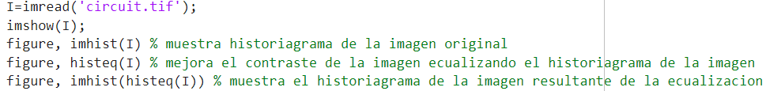

**Resolución para la imagen ‘manchasolar.jpg’**

b) Aplica la técnica de igualación del histograma a una imagen espacial. Comenta el resultado.

En este caso, la imagen igualada es de peor calidad puesto que se han mejorado los detalles del fondo (parte más oscura) a costa de reducir el contraste del objeto (la luna) que es la parte más clara.

**Transformación:**  *‘’circuit.tif’ ‘manchasolar.jpg’*

a) Mejora la calidad de una imagen con ruido.

*Imagen restaurada*

Aplicamos ahora el *filtro media*

b) Añade ruido gaussiano. Después restaura dicha imagen con el filtro media y con el filtro mediana. Comenta los resultados.

*

*Media Mediana*

Con el filtro media seguimos obteniendo una imagen con bastante ruido, pero con el filtro mediana los negros quedan absolutamente limpios, además de ganar bastante detalle en los blancos y el los grises.